Субсидии работодателям общие вопросы

Постановление Правительства от 13.03.2021 № 362 «О государственной поддержке в 2024 году юридических лиц, включая некоммерческие организации, и индивидуальных предпринимателей в целях стимулирования занятости отдельных категорий граждан» (вместе с «Правилами предоставления субсидий Фондом пенсионного и социального страхования Российской Федерации в 2024 году из бюджета Фонда пенсионного и социального страхования Российской Федерации юридическим лицам, включая некоммерческие организации, и индивидуальным предпринимателям в целях стимулирования занятости отдельных категорий граждан») окончило действие 31.12.2024 года.

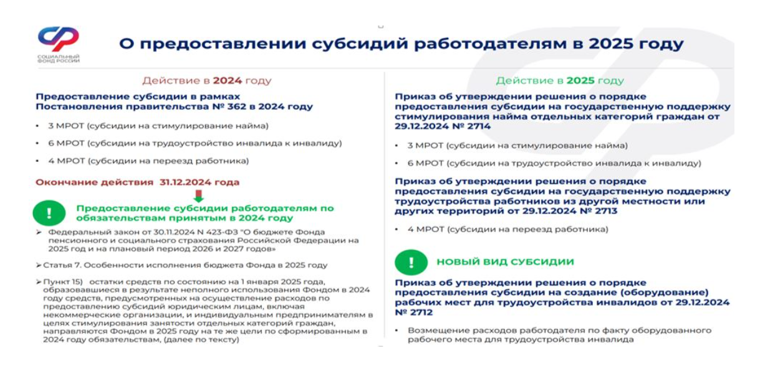

В целях реализации мероприятий по государственной поддержке работодателей, направленных на повышение трудовой активности граждан, в рамках федерального проекта «Активные меры содействия занятости» национального проекта «Кадры» Фонд пенсионного и социального страхования Российской Федерации разработал и утвердил следующие Решения о порядках предоставления субсидии:

- приказ Фонда пенсионного и социального страхования Российской Федерации от 29.12.2024 № 2712 «Об утверждении Решения о порядке предоставления субсидии в целях создания (оборудования) рабочих мест для трудоустройства инвалидов» (приложение к приказу);

- приказ Фонда пенсионного и социального страхования Российской Федерации от 29.12.2024 № 2713 «Об утверждении Решения о порядке предоставления субсидии на государственную поддержку трудоустройства работников из другой местности или других территорий» (приложение к приказу);

- приказ Фонда пенсионного и социального страхования Российской Федерации 29.12.2024 № 2714 «Об утверждении Решения о порядке предоставления субсидии на государственную поддержку стимулирования найма отдельных категорий граждан» (приложение к приказу).

